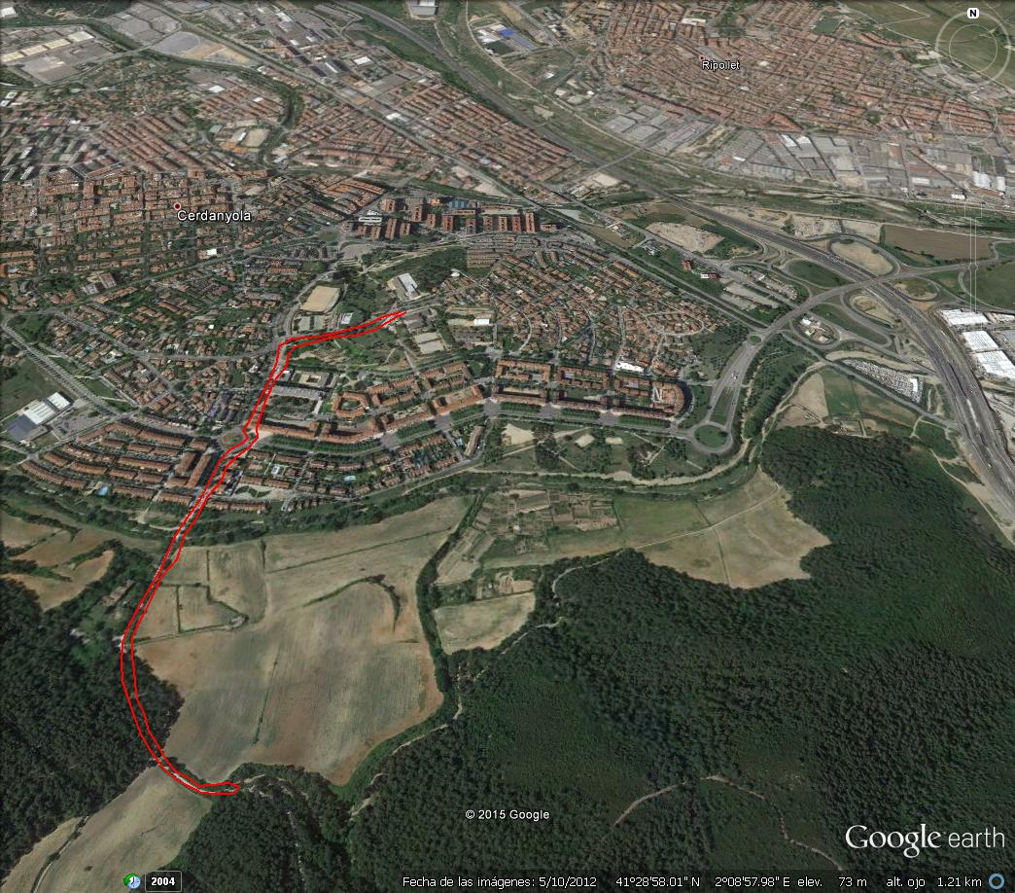***CURSA CURTA 2015***

***DISTÀNCIA: 2,5 KM***

**Sortida: Institut Forat del Vent**